# Gymnasium der Landeshauptstadt Kiel

Humboldt-Schule

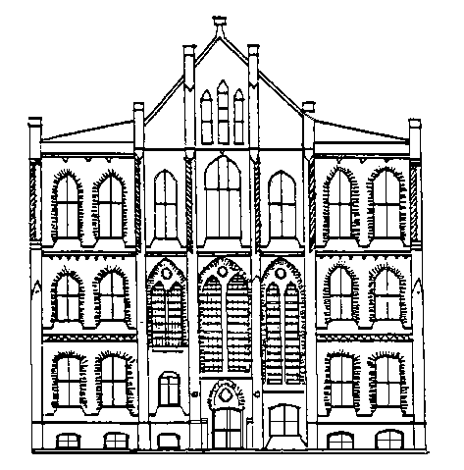

Kiel, den 27.11.24

**Einladung zum**

**Weihnachtskonzert**

am

**Doonnerstag, dem 12. Dezember 2024, 18 Uhr, Aula**

Liebe Schülerinnen, liebe Schüler, liebe Eltern, liebe Angehörige, liebe Kolleginnen und Kollegen, liebe Ehemalige,

am Donnerstag, dem 12. Dezember 2024, findet um 18 Uhr in der Aula das Weihnachtskonzert statt, bei dem die Ensembles der Schule auftreten werden – dazu ein riesiges und singfreudiges Publikum.

Herzliche Grüße, wir sehen uns beim Konzert!

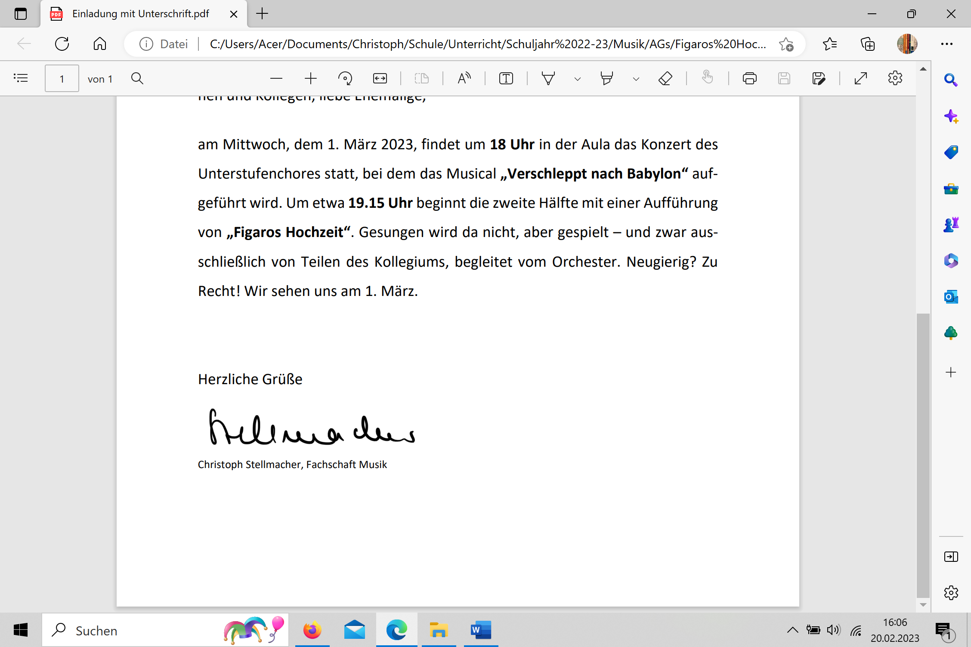

Christoph Stellmacher, Fachschaft Musik